**1. Какой цвет основной, какой цвет основной для текста, какой цвет акцидентный?**

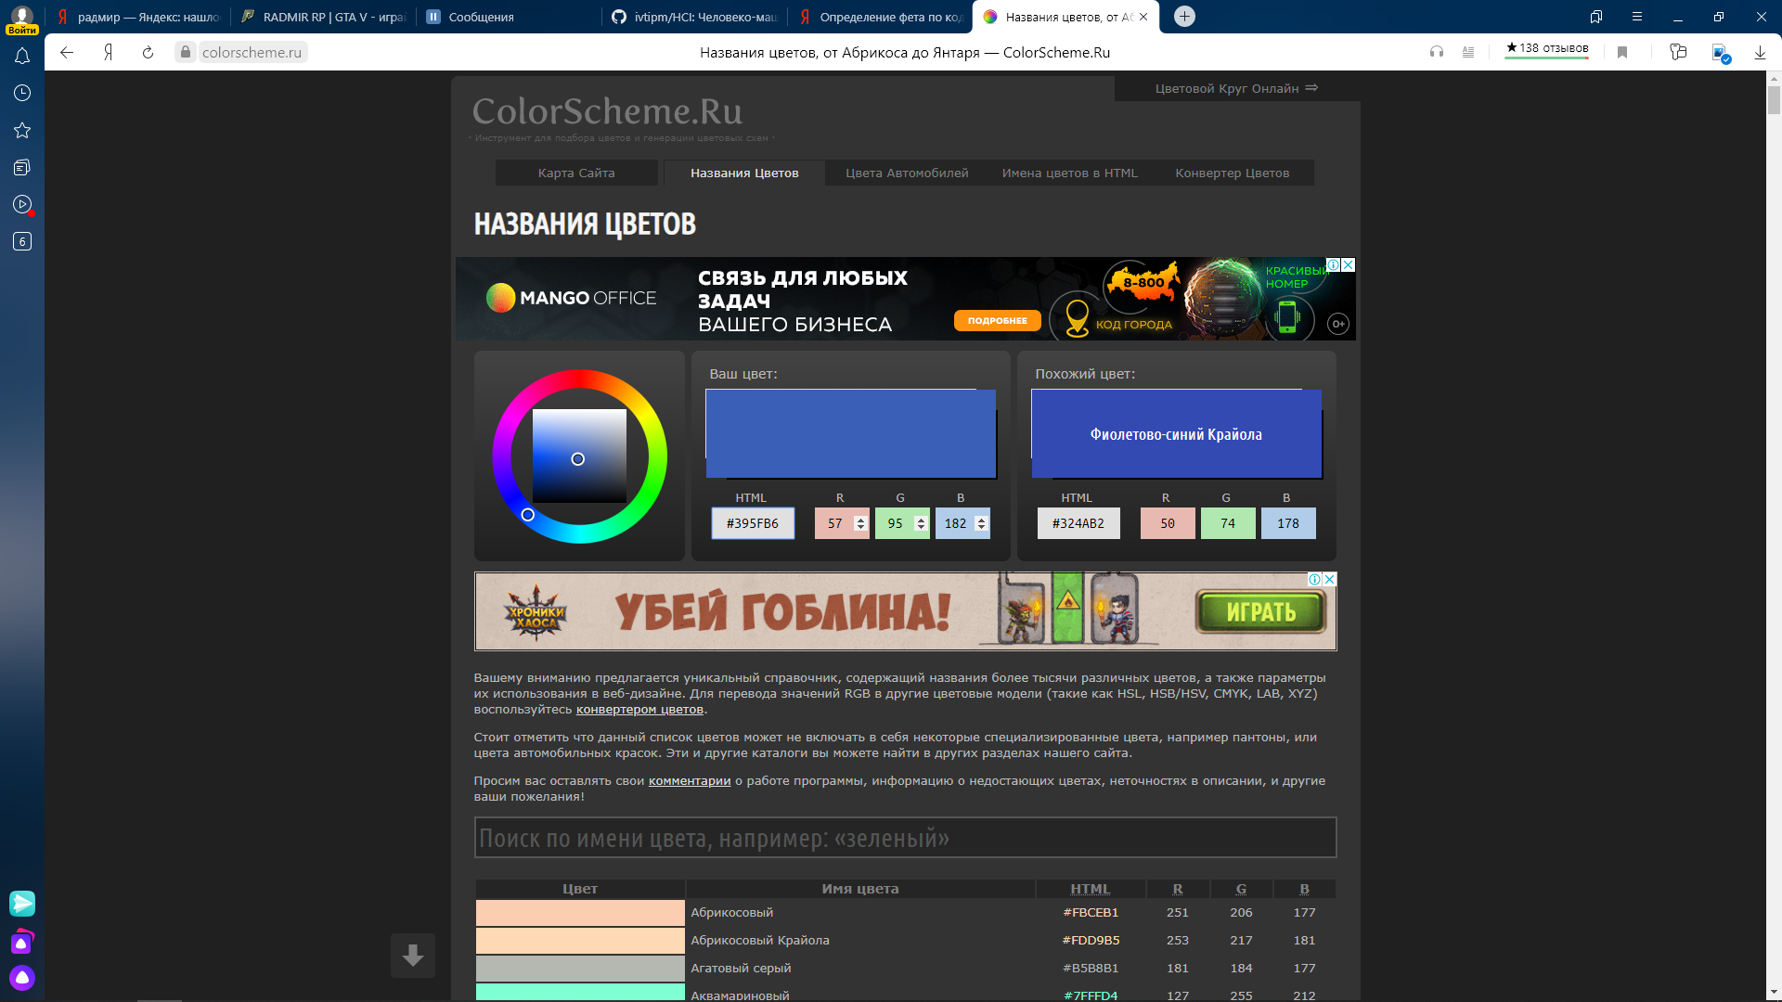

Основной цвет сайта

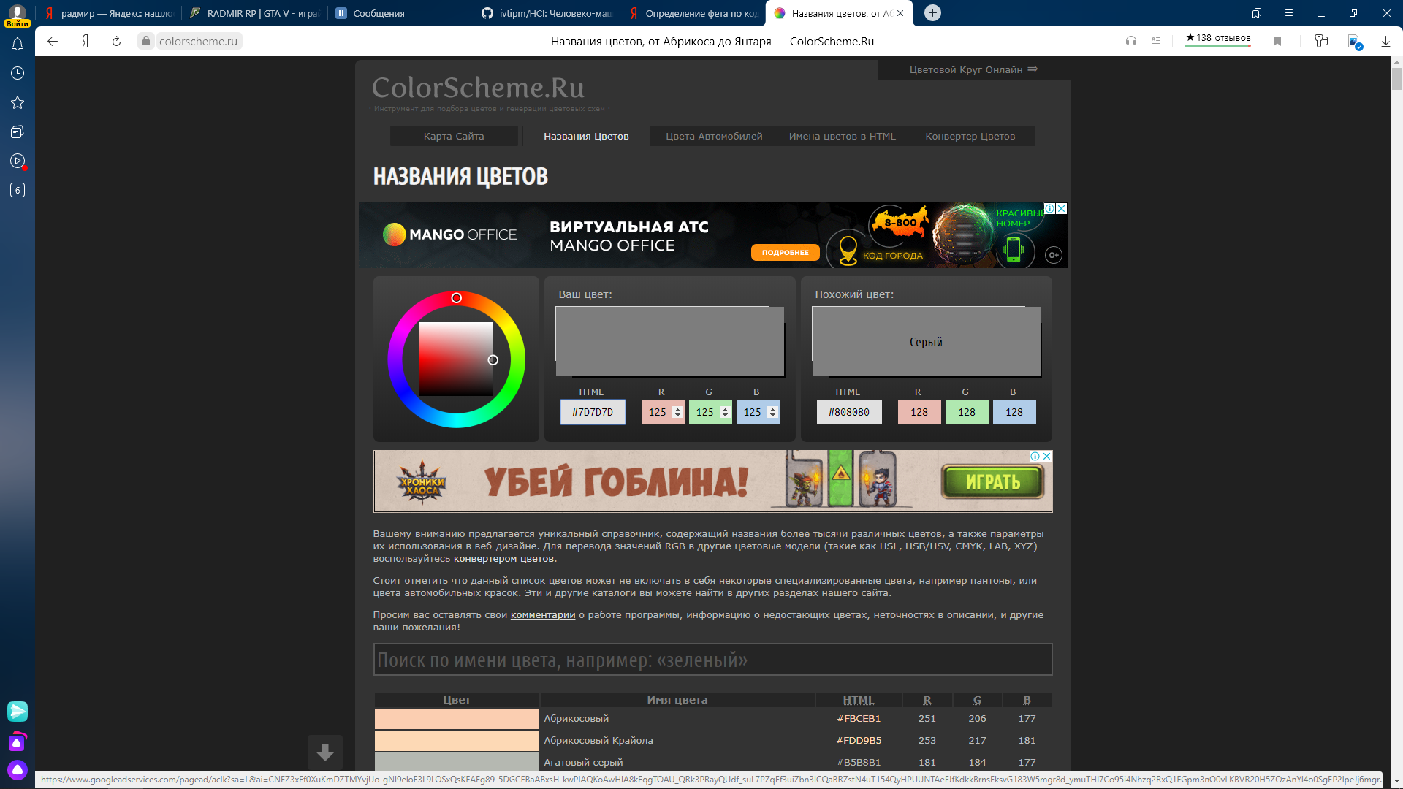

Доролнительный цвет

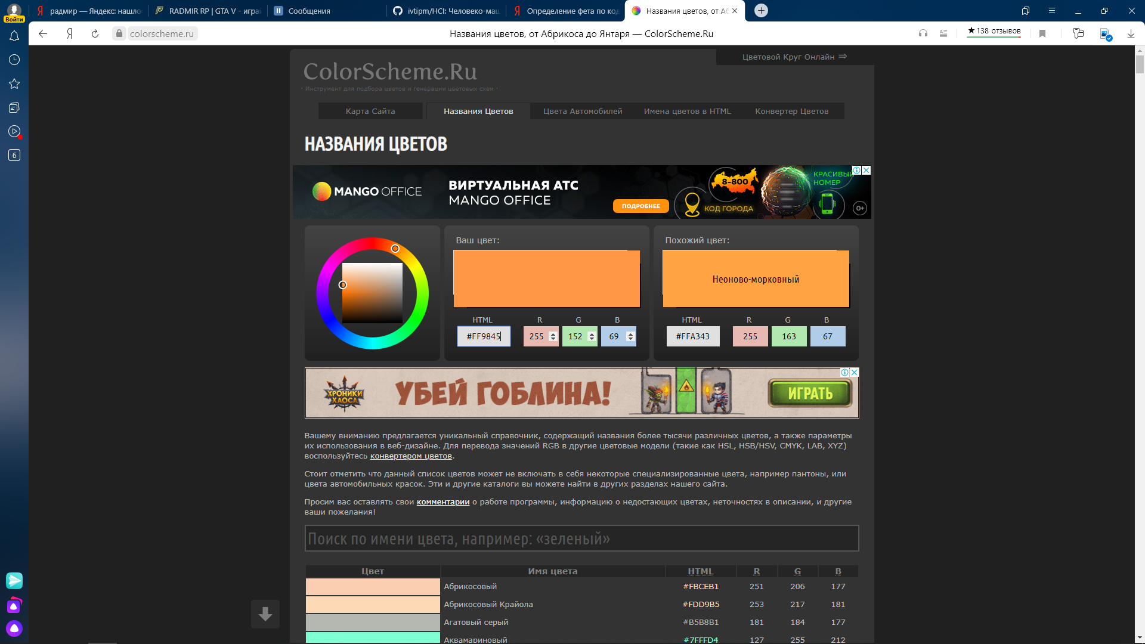

Акцидентный цвет

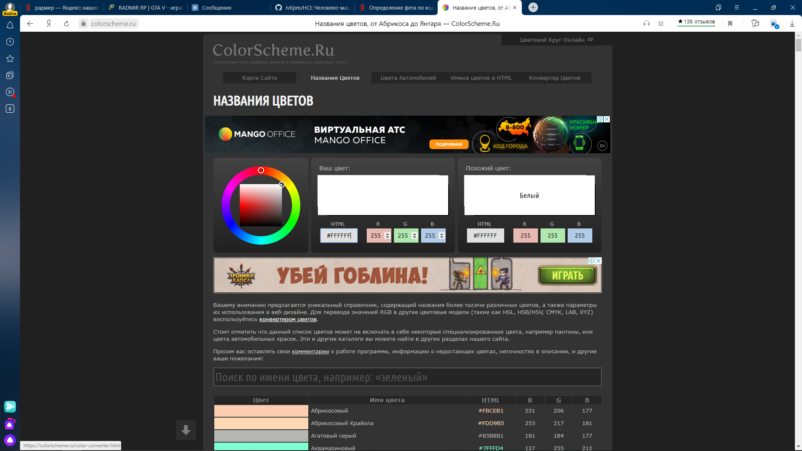

Дополнительный Trebuchet MS

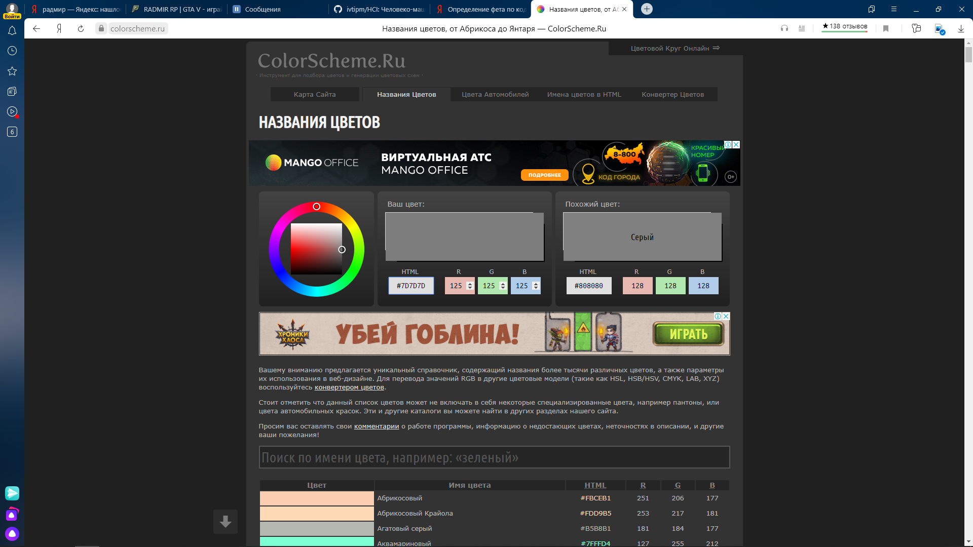

Основной Trebuchet MS



Основной Trebuchet MS

**2. Какие шрифты используются?**

Trebuchet MS bold, regular, semi-bold

**3. Каким шрифтом выделены основные пункты меню (в синих прямоугольниках)**

Trebuchet MS bold

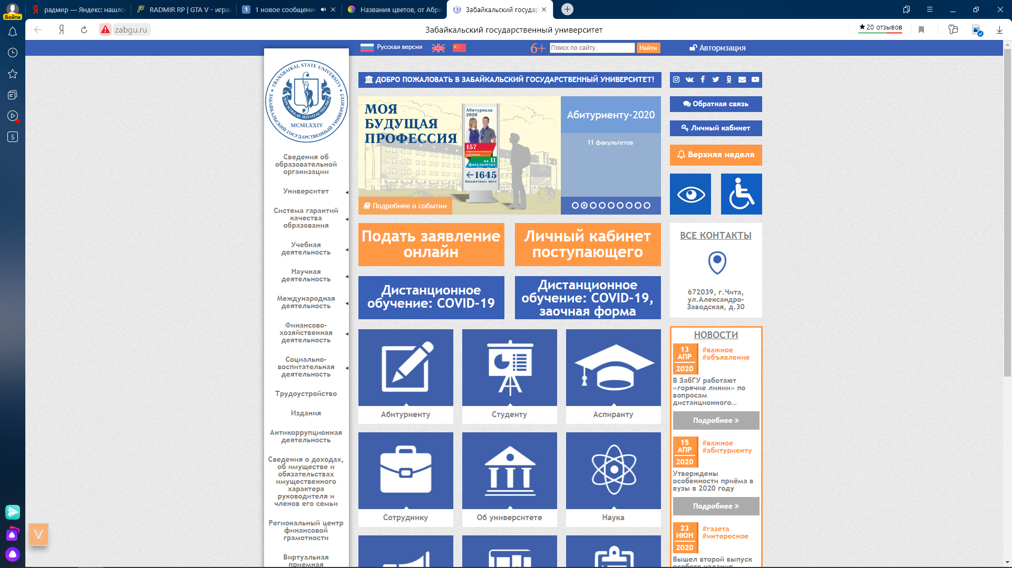

**4. Кокой шрифт используется для основного текста (зайдите в любую новость чтобы посмотреть)**

Trebuchet MS bold, regular

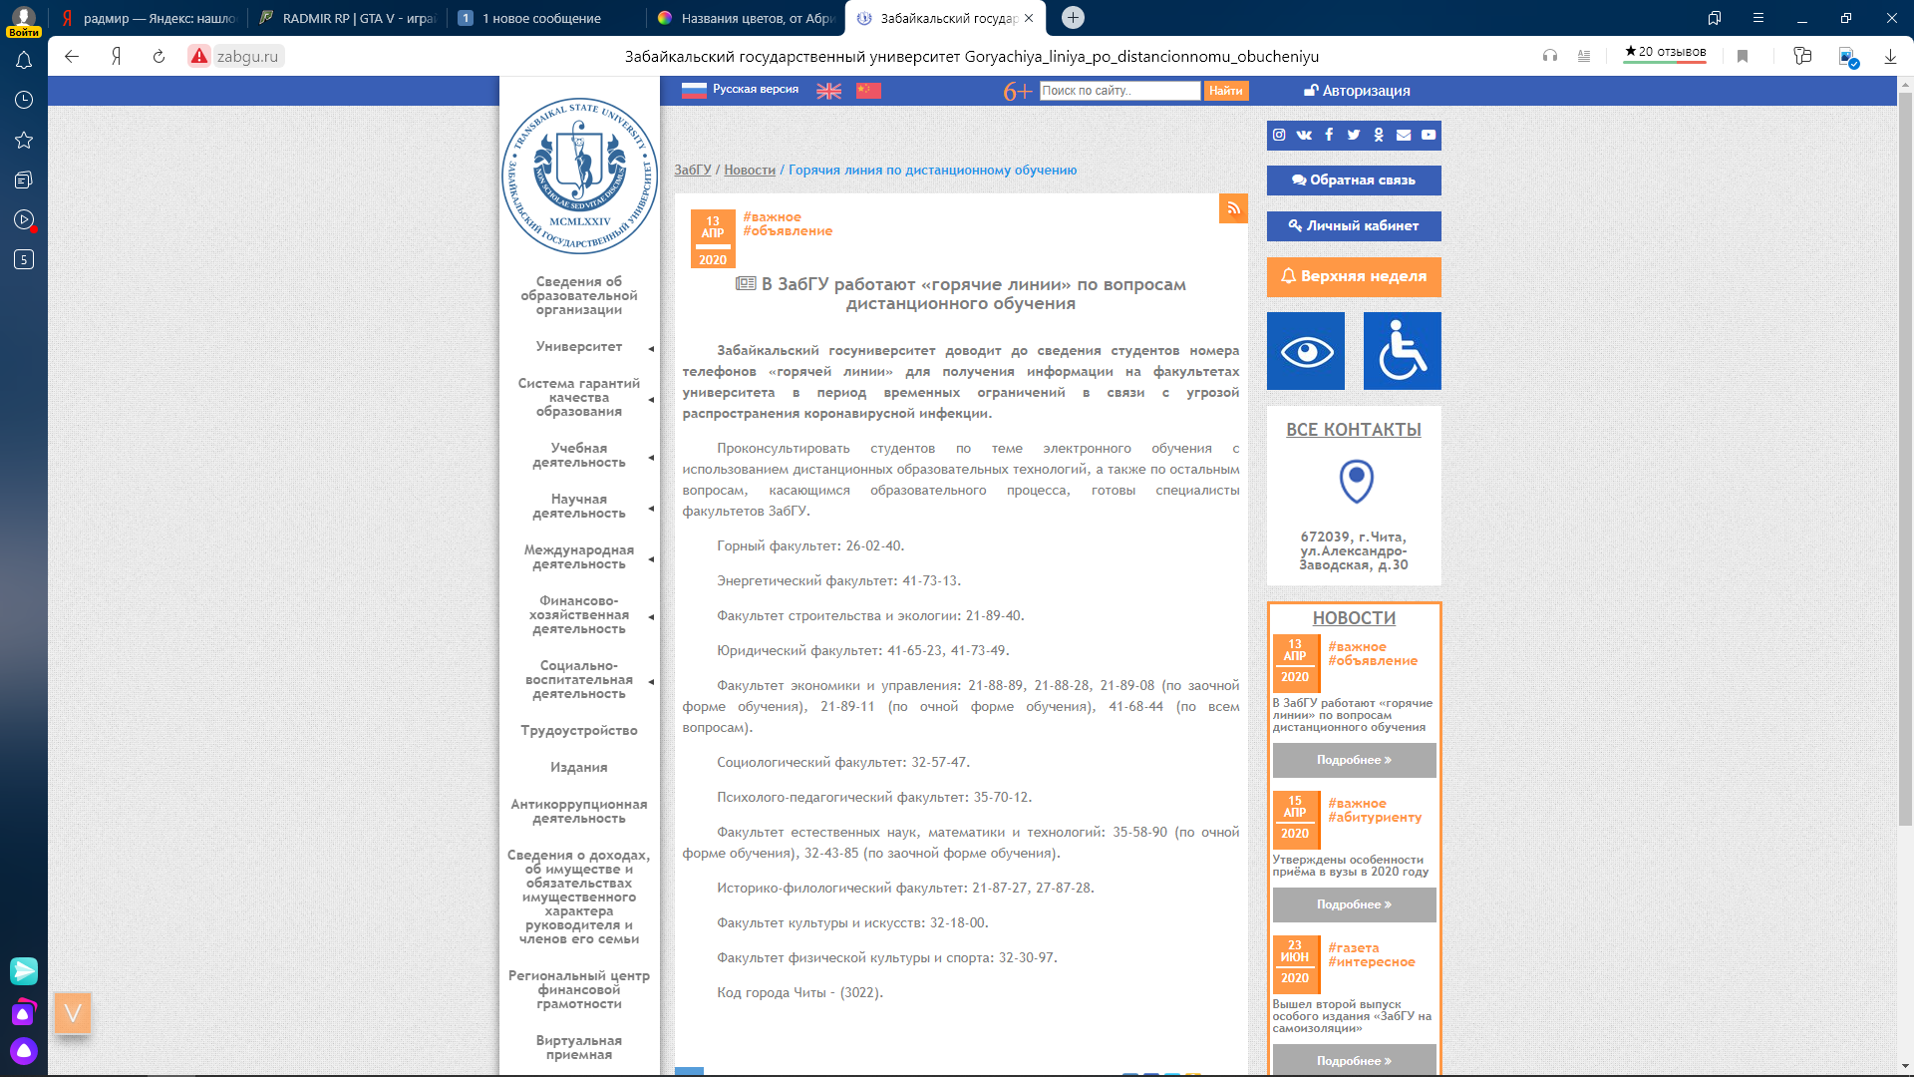

**5. Как цвет фона влияет на цвет шрифта**

Цвет фона заглушает цвет шрифта, потому что нет необходимого контраста.

**6. Как выделен заголовок в новости, первый абзац?**

Они выделены более жирным шрифтом и отступами.



**7. С какими решениями вы несогласны? Для определения шрифтов рекомендуется плагин для браузера Font Ninja.**

Я не согласен с выбором цвета шрифта, если на иконках надписи выделяются и их хорошо видно, то с серым текстом на белом фоне дела обстоят намного хуже, при работе с сайтом, человеку с плохим зрением, как я, приходится всматриваться в монитор, для того чтобы различить какую-либо новость или необходимую информацию, по типу даты при просмотре выставленных заданий.